# Экономическая часть

## 3.1 Описание качества программного продукта

Данный программный продукт разработан на основе созданной базы данных «CarService».

Все функции отвечают требованиям поставленной задачи, протестированы и не имеют ошибок.

**Функциональные возможности**

Программный продукт соответствует требованиям поставленной задачи, протестирован и не имеет ошибок.

Только авторизованные пользователи могут вносить изменения.

**Надежность**

Средства проверки достоверности исходных данных - вывод производится из базы данных, элементы таблиц которой были загружены ранее.

**Практичность**

Данный проект является продуктом закрытого программного кода, поэтому нет возможности у любого человека редактировать данный программный продукт.

**Эффективность**

Высокая скорость отклика почти на любой программной и аппаратной конфигурации - низкие требования к платформе.

Общее время работы оператора при использовании данного ПП уменьшилось на 80%.

**Сопровождаемость**

Данный ПП обладает легкой расширяемостью. Функции не конфликтуют друг с другом, в связи с этим ошибок при работе с программой не возникает.

**3.2 Управление процессом разработки**

Перед проведением оценки трудоемкости выполнения проекта проведена декомпозиция работ, выполняемых для достижения целей проекта. Проведен анализ обобщенной операционной структуры трудозатрат для программных проектов, расписание проекта не потребовало дополнений.

На рисунке представлена иерархическая структура работ на диаграмме Ганта.

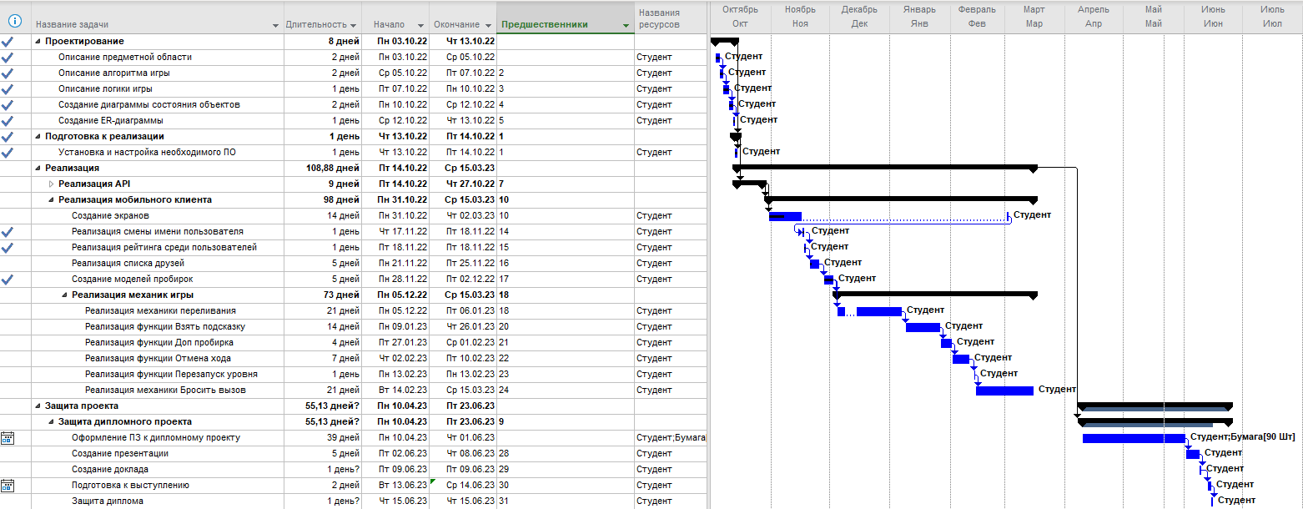

Рисунок – Диаграмма Ганта

**3.3 Предварительная оценка трудоемкости разработки методом PERT**

Разработка и отладка требовала:

* для одного экрана от 1 до 10 часов (наиболее вероятно – 3 часа);
* для одного обработчика событий от 3 до 16 часов (наиболее вероятно – 5 часов);
* для нового бизнес-объекта от 2 до 12 часов (наиболее вероятно – 4 часа);
* для добавление нового бизнес метода от 2 до 10 часов (наиболее вероятно – 3 часов).

Оценка средней трудоёмкости проводилась по формуле

Ei = (Pi+4*Mi + Oi)/6, (1)

где Oi – Минимально возможные трудозатраты на реализацию пакета работ;

Рi – Максимально возможные трудозатраты;

Mi – Наиболее вероятная оценка трудозатрат.

И составила:

* для пользовательских экранов 3,8 чел*час;
* для обработчиков событий 6,5 чел*час;
* для новых бизнес-объектов 5 чел*час;
* для новых/модифицируемых бизнес-методов 4 чел*час.

Расчет среднеквадратичного отклонения проводился по формуле

CKOi = (Pi - Oi)/6, (2)

где Oi – Минимально возможные трудозатраты на реализацию пакета работ;

Рi – Максимально возможные трудозатраты.

И составило:

* для пользовательских экранов 1,5 чел*час;
* для обработчиков событий 2,2 чел*час;
* для новых бизнес-объектов 1,7 чел*час;
* для новых/модифицируемых бизнес-методов 1,3 чел*час.

Суммарная трудоёмкость проекта составила 283,8 чел*час.

Среднеквадратичное отклонение для оценки суммарной трудоёмкости составило 13,4 чел*час.

Оценка суммарной трудоемкости проекта, которую мы не превысим с вероятностью 95%, составила 310,6 чел*час.

Полученную оценку трудоемкости кодирования необходимо умножить на четыре, поскольку помним, что кодирование составляет только 25% общих трудозатрат проекта. Поэтому суммарная трудоемкость нашего проекта составит, приблизительно, 1242,4 чел.*час.

В месяц мы будем работать по проекту, примерно, 165 * 0.8 = 132 чел.*час/мес. Следовательно, трудоемкость проекта в человека-месяцах составит, приблизительно 9,4 чел*мес.

Оптимальная продолжительность проекта составила 5,3 месяцев.

## или

## 3.3 Предварительная оценка трудоемкости разработки методом PERT

Инженерный метод оценки трудоемкости проекта PERT (Program/Project Evaluation and Review Technique) был разработан в 1958 году в ходе проекта по созданию баллистических ракет морского базирования «Поларис». Входом для данного метода оценки служит список элементарных пакетов работ.

Перечень элементарных пакетов работ данного приложения для проведения оценки:

* создание базы данных (количество 1 шт.);
* разработка функций (количество 8 шт.);
* реализация защиты данных (количество 1 шт.);
* разработка элементов интерфейса (количество 5 шт.);
* разработка кнопок (количество 4 шт.).

Диапазон неопределенности достаточно охарактеризовать тремя оценками:

* Mi – Наиболее вероятная оценка трудозатрат;
* Oi - Минимально возможные трудозатраты на реализацию пакета работ;
* Pi – Максимально возможные трудозатраты.

Проведем оценку для лучших, худших и наиболее вероятных случаев.

Оценку средней трудоемкости по каждому элементарному пакету можно определить по формуле (рисунок 61).



Рисунок 61 - Расчет оценки средней трудоемкости

где Pi – Максимально возможные трудозатраты;

Mi – Наиболее вероятная оценка трудозатрат;

Oi – Минимально возможные трудозатраты на реализацию пакета работ.

1) Создание базы данных.

Oi = 1

Pi = 5

Mi = 3

Средняя трудоемкость рассчитана по формуле:

Еi = (Pi+4*Mi + Oi)/6 = (5+4*3+1) /6=3 чел. час

2) Разработка хранимых процедур и представлений.

Oi = 5

Pi = 24

Mi = 15

Средняя трудоемкость рассчитана по формуле:

Еi = (Pi+4*Mi + Oi)/6 = (24+4*15+5) /6=14,8 чел. час

3) Реализация защиты данных.

Oi = 3

Pi = 13

Mi = 7

Средняя трудоемкость рассчитана по формуле:

Еi = (Pi+4*Mi + Oi)/6 = (13+4*7+3)/6=7,3 чел. час

4) Разработка элементов интерфейса.

Oi = 8

Pi = 22

Mi = 14

Средняя трудоемкость рассчитана по формуле:

Еi = (Pi+4*Mi + Oi)/6 = (22+4*14+8)/6=14,3 чел. час

5) Разработка кнопок.

Oi = 3

Pi = 11

Mi = 6

Средняя трудоемкость рассчитана по формуле:

Еi = (Pi+4*Mi + Oi)/6 = (11+4*6+3)/6=6,3 чел. час

В таблице 14 показаны оценки наиболее вероятного и ожидаемого случаев.

Таблица 14. Оценка наиболее вероятного и ожидаемого случаев

|  |  |  |  |  |
| --- | --- | --- | --- | --- |
| Компоненты | Лучший случай | Наиболее вероятный | Худший случай | Ожидаемый случай |
| Создание базы данных | 1 | 3 | 5 | 3 |
| Разработка хранимых процедур и представлений | 5 | 15 | 24 | 14,8 |
| Реализация защиты данных | 3 | 7 | 13 | 7,3 |
| Разработка элементов интерфейса | 8 | 14 | 22 | 14,3 |
| Разработка кнопок | 3 | 6 | 11 | 6,3 |
| Итого: | 20 | 45 | 75 | 45,7 |

Для расчета среднеквадратичного отклонения используется формула (рисунок 62).



Рисунок 62 - Формула среднеквадратичного отклонения

Где Pi – Максимально возможные трудозатраты

Oi - Минимально возможные трудозатраты на реализацию пакета работ.

Для создания базы данных, среднеквадратичное отклонение равно:

CKOi = (Pi - Oi)/6 = (5-1)/6=0,6 чел. Час

Для разработки хранимых процедур и представлений, среднеквадратичное отклонение равно:

CKOi = (Pi - Oi)/6 = (24-5)/6= 3,1 чел. час

Для реализация защиты данных, среднеквадратичное отклонение равно:

CKOi = (Pi - Oi)/6 = (13-3)/6=1,6 чел. час

Для разработки элементов интерфейса, среднеквадратичное отклонение равно:

CKOi = (Pi - Oi)/6 = (22-8)/6=2,3 чел. час

Для разработки кнопок, среднеквадратичное отклонение равно:

CKOi = (Pi - Oi)/6 = (11-3)/6=1,3 чел. час

Суммарная трудоемкость проекта может быть рассчитана по формуле (рисунок 63).



Рисунок 63 - Формула суммарной трудоемкости проекта

Е = Σ Ei = 1*3+8*14,8+1*7,3+5*14,3+4*6,3=225.4

Среднеквадратичное отклонение для оценки суммарной трудоемкости вычисляется по формуле (рисунок 64).



Рисунок 64 - Формула среднеквадратичного отклонения

где CKO – среднеквадратичное отклонение

Среднеквадратичное отклонение для оценки суммарной трудоемкости равно:

CKO = √ (∑CKOi)^2 $=\sqrt{1*{0,6}^{2}+8*{3,1}^{2}+1*{1,6}^{2}+5*{2,3}^{2}+4*{1.3}^{2}}$ =10,6 чел. час

Оценка суммарной трудоемкости проекта, которая с вероятностью 95% точности расчета, можно применить формулу (рисунок 65).



Рисунок 65 - Формула оценки суммарной трудоемкости

где CKO = Среднеквадратичное отклонение, а E = Ei

∑(95%=E+2*CKO) = (225,4+2*10,6) = 246,6 чел. Чаc

Полученную оценку трудоемкости кодирования необходимо умножить на четыре, поскольку помним, что кодирование составляет только 25% общих трудозатрат проекта. Поэтому суммарная трудоемкость нашего проекта составит, приблизительно = 986,4 чел.*час.

В месяц сотрудник будет работать по проекту, примерно 176 чел.*час/мес.

Следовательно, трудоемкость проекта в человеко-месяцах составит, приблизительно 986,4 /176 ~ 5,6

Тогда согласно формуле Б.Боэма оптимальная продолжительность проекта составит:

T = 2,5 * (5,6) ^ 1/3=4 месяцев.

Средняя численность команды – 5,6/4 = 1 человек.